Stockholm 1 september

PRESSMEDDELANDE
Ny madeira lanseras lagom till svampsäsongen
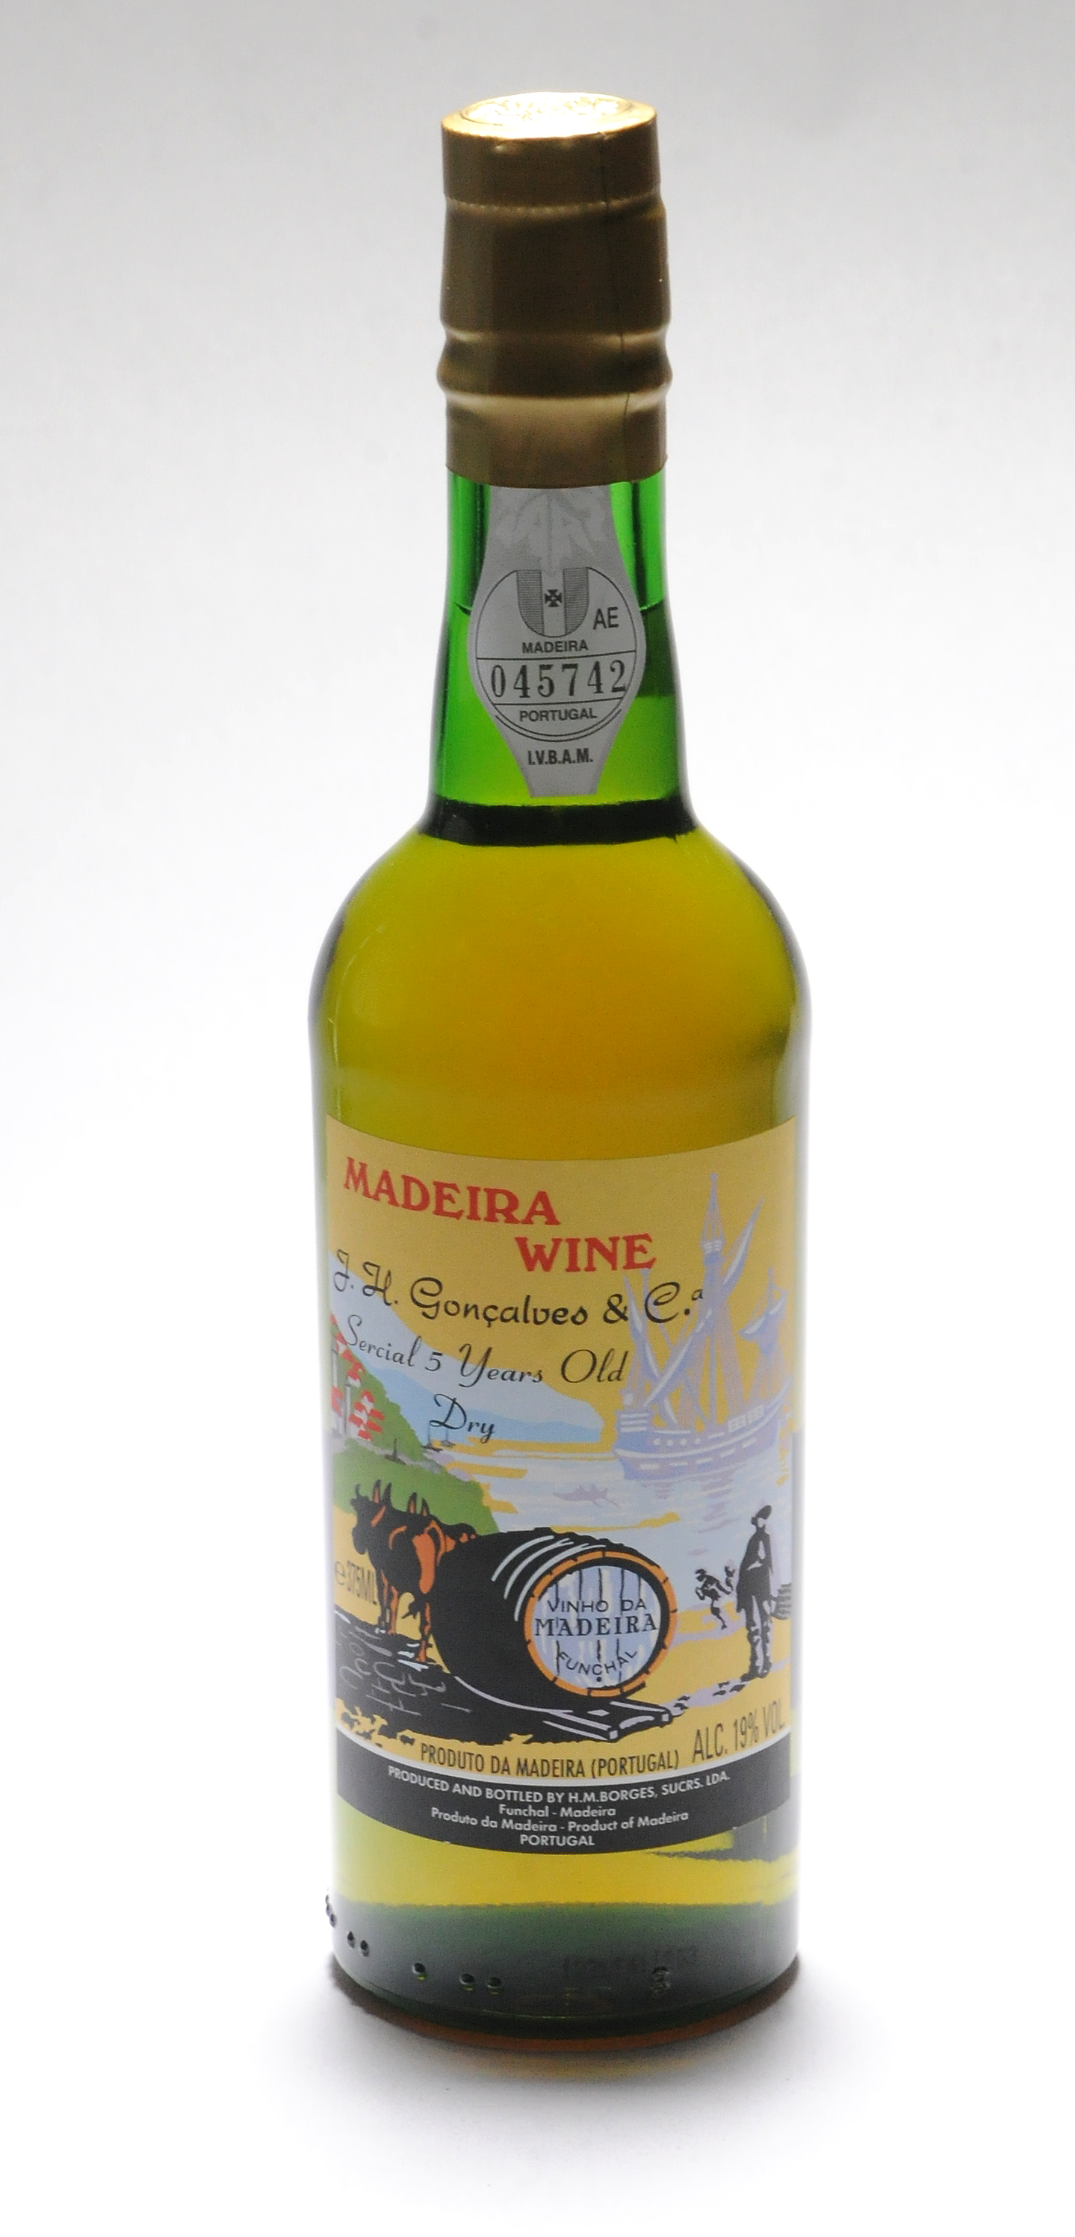
Den 1 september lanseras en ny madeira, J.H. Goncalves & C. Sercial 5 Years Old, som redan fått strålande recensioner (se nedan). Vinet är gjort på druvan sercial som är den torraste och lättaste maderia-varianten. Färgen är ljust gyllene och madeiran har en stor härlig doft av karamelliserade nötter och torkade frukter som aprikos och russin. Smaken är eldig och intensiv med tydlig sötma, bra syra och härlig fyllighet. Lång och god eftersmak med rostade nötter och torkad frukt.

En gång i tiden var madeira Sveriges mest sålda vintyp, men idag har vinet fallit i glömska. Det är synd, för liksom sherry så är madeira ett alldeles fantastiskt användbart och mångsidigt vin, både i och till maten. Dessutom för larvigt lite pengar för den kvalitet du får.

Nu när skogarna är rekordfulla av svamp föreslår vi att du provar ett glas madeira till en kantarell- eller karljohansvampsoppa! J.H. Goncalves & C. Sercial 5 Years Old är även god som aperitif - helst med en isbit i glaset. Och till ostar av de flesta former och färger.
BÄSTA KÖP! *****
Ett fullmatat vin av högsta kvalitet
Allt om Vin Nyhetsmagasin Nr 8 -14
Topp 10 – de bästa och godaste
nyheterna just nu! 87p
Livets Goda nyhetsbilaga september -14
88 poäng (+) Mycket bra, mer än prisvärt Dina Viner Nr 14 -14
16 poäng (av 20)
Vinkällaren Grappes Månadsbrev
J.H. Goncalves & C. Sercial 5 Years Old säljs i
Systembolagets ordinarie sortiment och finns på hyllan
i 110 Systembolagsbutiker. Pris 99 kr för 375 ml.
Varunr 7805.

För mer info och varuprov kontakta
presskontakt@philipsonsoderberg.se

